Міністерство освіти і науки України

Національний технічний університет України «Київський політехнічний інститут імені Ігоря Сікорського"

Факультет інформатики та обчислювальної техніки

Кафедра інформатики та програмної інженерії

Звіт

з лабораторної роботи №2 з дисципліни «Алгоритми та структури даних-1. Основи алгоритмізації»

«Дослідження ітераційних циклічних алгоритмів»

Варіант 11

Виконав студент ІП-12 Дулов Денис Валерійович

(шифр, прізвище, ім'я, по батькові)

Перевірив ____________________________________

( прізвище, ім'я, по батькові)

'

Київ 2021

Лабораторна робота 3

Дослідження ітераційних циклічних алгоритмів

Мета – дослідити подання операторів повторення дій та набути практичних навичок їх використання під час складання циклічних програмних специфікацій.

**Постановка задачі:** З точністю ε = 10-4 обчислити квадратний корінь із довільного цілого числа, використовуючи метод Ньютона:

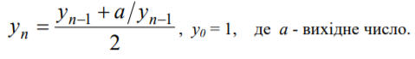

**Математична модель**

|  |  |  |  |
| --- | --- | --- | --- |
| *Значення* | *Тип даних* | *Ім'я* | *Використання* |
| *Задане число* | *Дійсний* | *a* | *Початкове значення* |
| *Результат попередньої ітерації* | *Дійсний* | *y1* | *Проміжне значення* |
| *Остаточний результат* | *Дійсний* | *y2* | *Отримане значення* |

**Псевдокод**

*Крок 1*

**початок**

присвоєння початкових значень змінним

**кінець**

*Крок 2*

**початок**

y1 = 1

цикл, що знаходить більш точне значення кореня

**кінець**

*Крок 3*

**початок**

y1 = 1

y2 = (y1 + (a / y1)) / 2

**поки** abs(y2-y1) > 0.0001

y1 = y2

y2 = (y1 + (a / y1)) / 2

**все поки**

**кінець**

**Блок-схема**

*Крок 1 Крок 2*

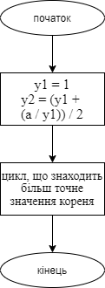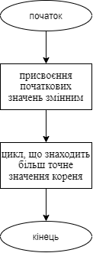

*Крок 3*

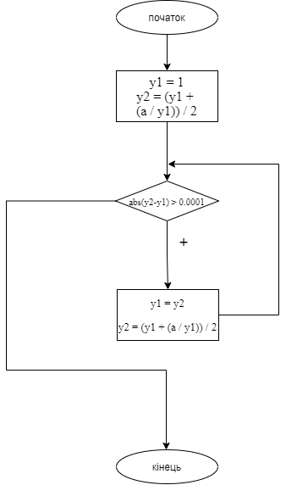

*Випробовування*

*Реалізувавши цей алгоритм за допомогою одної з мов програмування можемо на практиці перевірити роботоспроможність алгоритму. Так, увівши число 37, отримуємо результат 6.0827, що справді є коренем числа 37 з точністю до 0.0001*

*Висновок.*

*Під час лабораторної роботи було досліджено подання операторів повторення дій та набуто практичних навичок їх використання під час складання циклічних програмних специфікацій*